Innengewindeanker FH II 12/M8 I R FH II 12/M8 I R HOCHLEISTUNGSANKER

fischerwerke

Eigenschaften

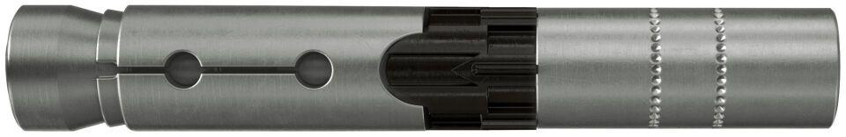

GTIN:

4048962168402

HAN:

520361

Werkstoff

Edelstahl

Länge (mm)

77,50

Durchmesser (mm)

12,00